Soll man das Ende der Kohleverstromung in Tschechien schon auf das Jahr 2033 vorziehen?

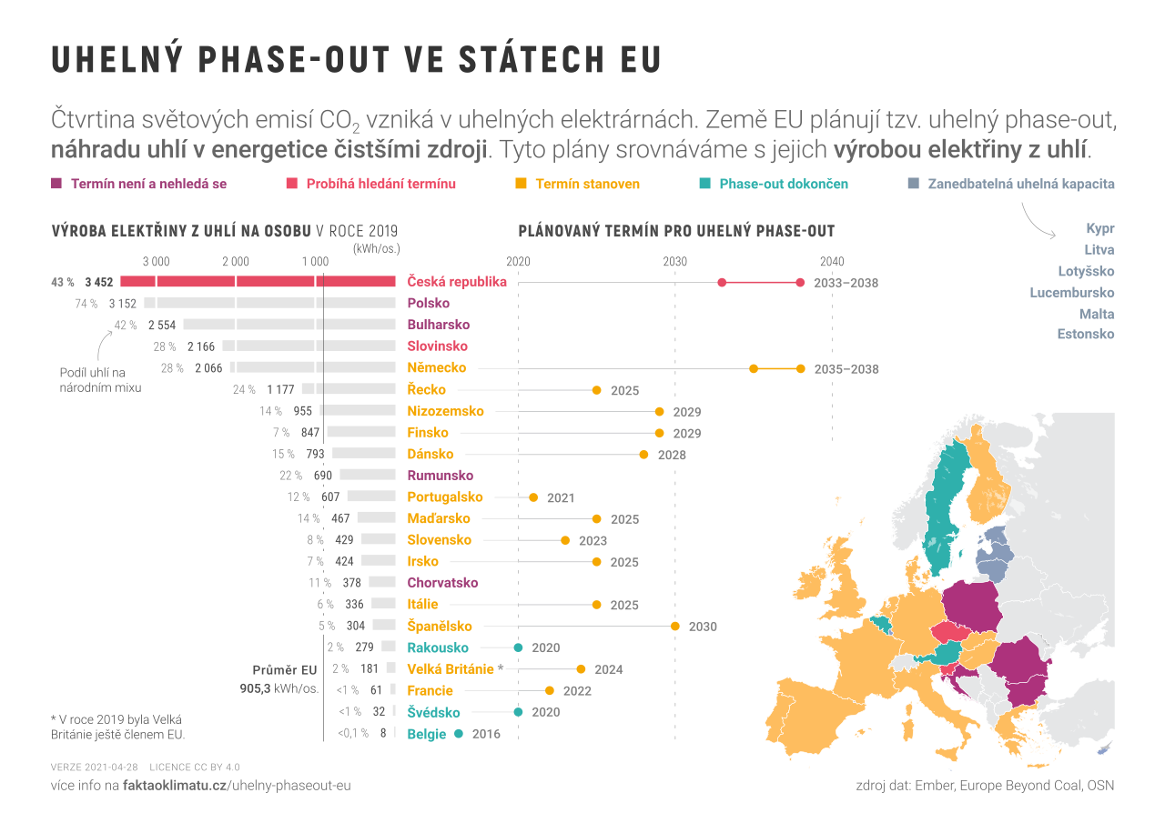

Pro, Nika, 15.04

Der Ausstieg aus der Kohlverstromung sollte so bald wie möglich geschehen. Diese Stromproduktion belastet die Natur, nicht nur unsere Atemwege. Es gibt erneuerbare Energiequellen (Wasser, Wind, Fotovoltaik, Hackschnitzel aus Waldrestholz (beispielsweise abgeschnittene Äste), Schwachholz (zu geringer Durchmesser), die umweltschonender sind als Kohleverstromung.

Contra, Adéla Pivničková, 15.06

Der Ukraine-Krieg und die anschließende Wirtschaftskrise wird die Energieengpässe dramatisch erhöhen, bei einer Pleitenwelle droht Arbeitslosigkeit, so dass sich der Ausstieg aus der Kohleverstromung wohl verzögern wird. Es betrifft nicht die Stromproduktion, aber wohl die Auswirkungen auf unsere Umwelt: Inzwischen musste die staatliche Förderung für Privathaushalte, die Kohlekessel mit einem Gaskessen ersetzen, gestoppt werden.

Pro, Eva, 15.08

Für einen schnellen Ausstieg aus der Kohleverstromung sprechen auch gesundheitliche Auswirkungen der Wärmekraftwerke – trotz der Entschwefelungsanlagen, die es bei uns bei der Verbrennung der Braunkohle gibt. Noch schlimmer sieht die Bergmannslunge aus. Auslöser für Asthmasymptome sind zwar nicht nur Luftverschmutzung, sondern auch Atemwegsinfektionen, Rauchen und nicht zuletzt die Vererbung, aber trotzdem ist der der Anteil der Allergiker und Arthmatiker in den Orten der Kohleverstromung recht hoch. Die Partikelverschmutzung ist derzeit eines der Hauptprobleme der Luftqualität in der Tschechischen Republik. Feinstaub stammt vor allem aus Verbrennungsprozessen im Energiesektor, bei Hausheizungen und im Verkehr.

Contra, Bára, 15.09

Ich möchte auf die Argumentation mit Gesundheitsproblemen eingehen. Denken Sie nur über die psychosomatischen Erkrqankungen bei Arbeitslosen, wenn der Ausstieg aus der Kohleverstromung so schnell umgesetzt wird. Das Ende der Kohleverstromung sollte aufgeschoben werden, damit die Mitarbeiter umgeschult werden können.

Pro, Jana Hozová, 15.10

Die Gesundheit der Arbeit ist wichtiger als die Sicherung der alten Arbeitsplätze, da ja auch in neuen Branchen Arbeitsplätze entstehen können.

Contra, Jan Hanzlík, 15.11

Im Tiefbergbau kam es in der Geschichte wiederholt Methanexplosion. Z. B. in der Grube Barbora in Karviná, im Oktober 1990 hieß sie noch Grube des Ersten Mai, starben dreißig Bergleute. Ende 2018, wurden bei einer Methanexplosion 13 Arbeiter getötet und zehn verletzt. Die Opferzahl ist aber mit den Folgen einer potenziellen Panne im Kernkraftwerk kaum zu vergleichen. Die Kumpel in dem Industriegebiet von Ostrava brauchen mehr Zeit für die Vorbereitung auf neue Arbeitsplätze.

Pro, Klára, 15.12.

Die Verzögerung des Ausstiegs aus der Kohleverstromung kann mittelbar mit Umweltkatastrophen zusammenhängen, die auch Mitteleuropa heimgesicht haben. Der Treibhauseffekt vervielfacht die Gefahr der drohenden Naturkatastrophen – Tornados, Überschwemmungen, Dürre. Das Venichtungspotential davon ist größer als das immerhin lösbare Problem der Arbeitslosigkeit.

Contra, 15.16, Karolína,

Die aktuelle Inflation und emporschnellende Energiepreise führen dazu, dass neue umweltfreundlichere Kessel für allein lebende Senioren unerschwinglich sind, die Kaufkraft der Bevölkerung sinkt.

Pro, Jana, 15.16,

Die Verzögerung des Ausstiegs aus der Kohleverstromung droht in Tschechien, die Anpassung an neue Technologien zu verpassen. Jetz gibt es noch eine Chance mit EU-Fördegeldern den Rückstand aufzuholen. Und die Umstellung hat neben den dem teuren Gas auch positive Seiten: der Komfort der Gaskessel gegenüber den Kohlenkesseln ist einsehbar. Noch besser als Gaskessel wäre es allerdings in eine Wärmepumpe zu investieren. Eine Erd-/Wasser-Wärmepumpe für ein typisches Einfamilienhaus benötigt eine Bohrtiefe von etwa 100 bis 150 m. Im Bohrloch befindet sich dann ein mit Frostschutzmittel gefüllter Wärmetauscher, der die aus dem Erdreich gewonnene Wärme überträgt. Vor allem in der Zeit der 11prozentigen Inflation, die Ersparnisse schnell entwerten wird, und der Unsicherheit auf auf dem Energiemarkt, wäre diese Investition wohl fällig. Wasserkraft oder Windenergie sind in Tschechien nur in beschränktem Maß ausbaufähig und Kernenergie als Notlösung. Es bleibt also Fotovoltaig auf den Brownfields und stillgelegten Braunkohlegruben und die Wärmekraft. Und man sollte alles tun, um den Anschluss an Deutschland nicht zu verpassen.

Contra, Katrin, 15.19

Der Ausstieg wurde auf 2033 bis 2038 geplant. Allerding in der Zeit, als die kostgenaufwendige Umstellung bei der niedrigen Arebitslosigkeit und den Wachstumsraten von 3-4 Prozent nihc reaisitsche erschien . Heute plädiere ich, den Ausstieg aus der Kohleverstromung auf 2050 aufzuschieben, weil in mehr als einem Vierteljahrhundert neuere Energiequelle erschlossen werden können.

Pro, Adela Skládaná, Abschlussrede, 15.22

Das Jahr 2033 ist ein ambitioniertes Ziel und es zwingt uns, die Entscheidungen z. B. für den Bau neuer Kernkraftblöcke nicht mehr hinauszuzögern und die Chance des Green Deals wahrzunehmen, auch wenn ein Teil unseres Lebensstandards dabei geopfert werden muss.